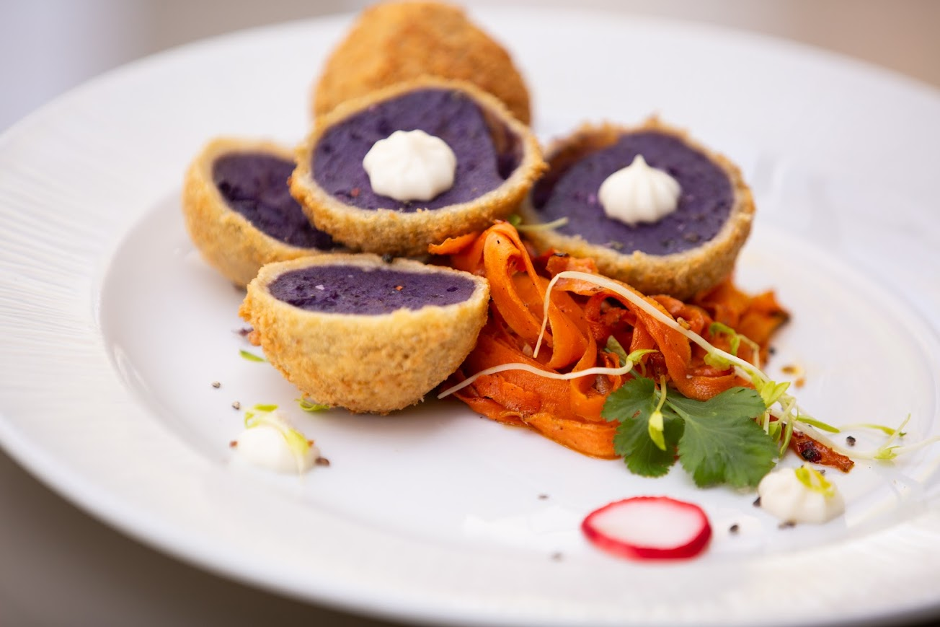Informacja prasowa

Warszawa, 26.09.2024 r.

**Znak V dla menu wegańskiego Manor House SPA**

**Wegańskie dania serwowane w restauracji hotelu Manor House SPA po raz kolejny uzyskały symbol Fundacji Viva!, który potwierdza, że tutejsza karta wegańska jest odpowiednia dla wegetarian i wegan.**

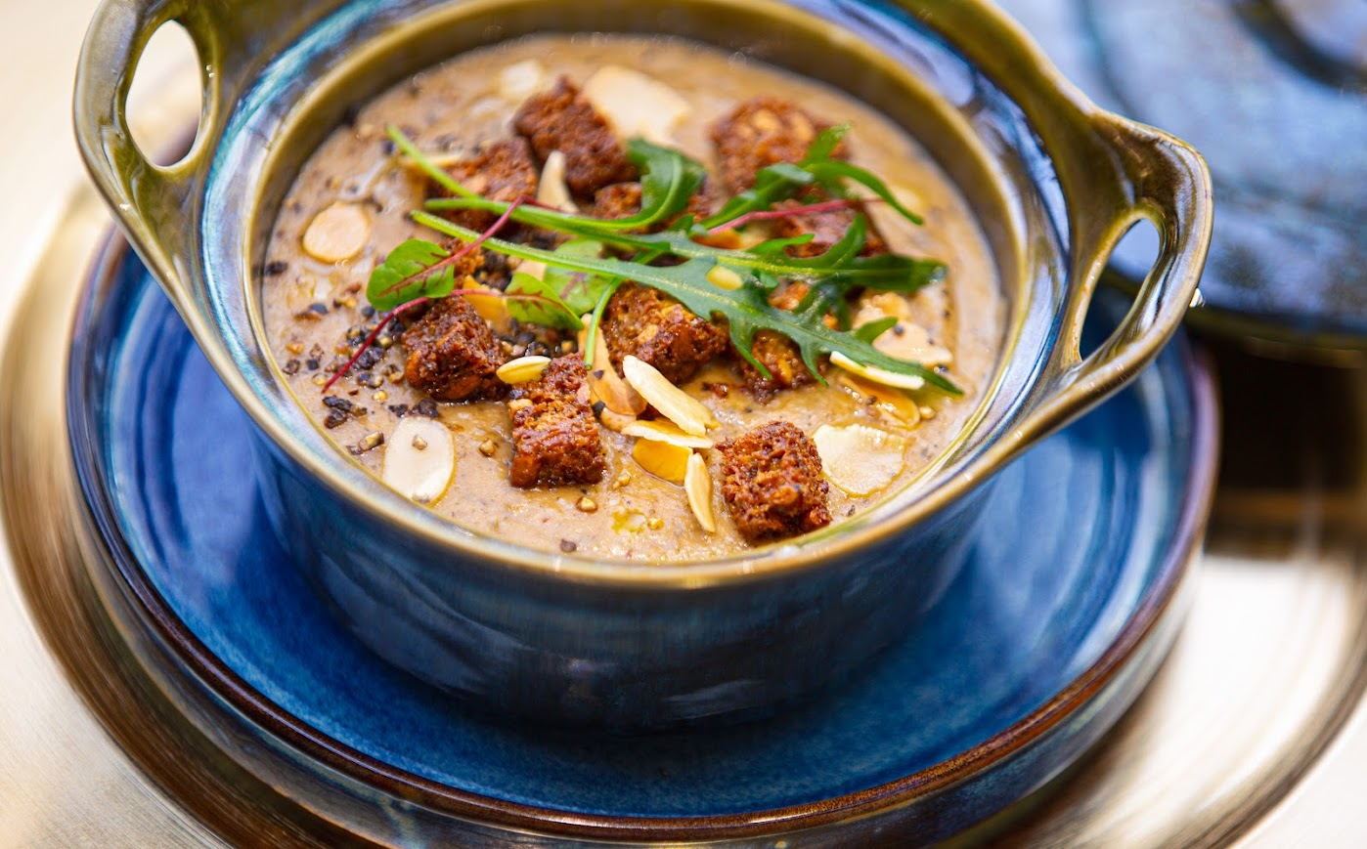Znak V - certyfikat produktów wegańskich - nadany menu wegańskiemu wprowadzonemu w 2024 r. w Manor House SPA to potwierdzenie jego jakości i rekomendacja ekspertów. Wegańskie potrawy są znakiem szczególnym restauracji tego mazowieckiego hotelu i częścią jego holistycznej filozofii. Wegańską kartę dań wprowadzono tu już w 2011 r., co czyni ją jedną z pierwszych występujących w hotelowych restauracjach w Polsce, a także promotorem wegańskiej diety w naszym kraju. W tym roku mija już 10 lat od momentu, gdy Fundacja Viva! po raz pierwszy przyznała menu wegańskiemu Manor House SPA znak V. Aktualnie certyfikowanych firm, które chcą zmieniać świat na lepsze jest 97 oraz 1 512 certyfikowanych produktów, wpisujących się w wegański styl życia, który opiera się na empatii do wszystkich istot żyjących.

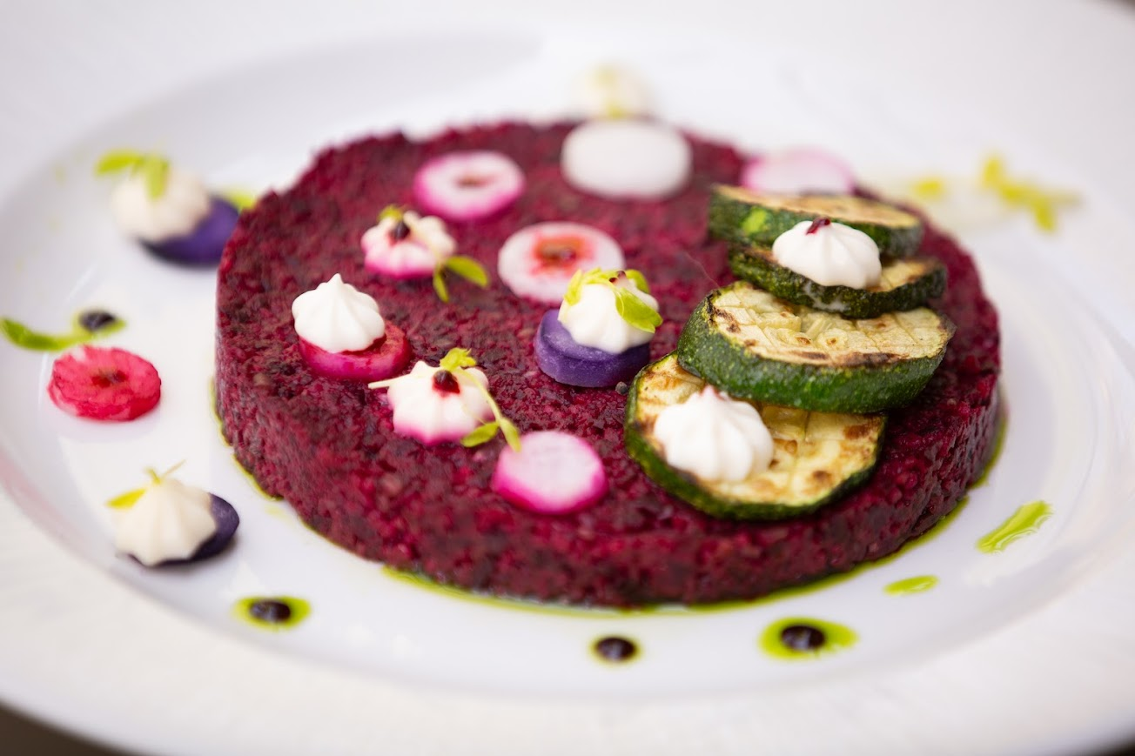*- Cieszę się na kolejną rekomendację Fundacji Viva! naszego menu wegańskiego. Znak V to przypieczętowanie naszego o sposobu myślenia i praktyczna wskazówka dla smakoszy, nie tylko wegan i wegetarian, że wszystkie dania z menu wegańskiego Manor House SPA spełniają szczegółowe wytyczne i są przygotowane z produktów pochodzenia roślinnego, które powstają bez jakichkolwiek form wykorzystywania zwierząt.* – tłumaczy Małgorzata Figarska, Szefowa Gastronomii w hotelu Manor House SPA i dodaje - *Przez ostatnie kilkanaście lat bardzo rozwinęła się w Polsce świadomość, że jesteśmy tym, co jemy, a dieta wpływa na nasze zdrowie i samopoczucie. Staliśmy się też bardziej otwarci na nowe smaki, więcej podróżujemy, więcej składników jest u nas dostępnych, ale też bardziej wiemy czego chcemy i czego możemy oczekiwać. Tak jak na przestrzeni czasu zmieniały się preferencje naszych Gości, tak i my zmienialiśmy naszą kuchnię. Dziś to już normalne, że wiele osób wykluczyło produkty odzwierzęce ze swojej diety, a jeszcze więcej ogranicza spożycie mięsa. Naszymi propozycjami kulinarnymi odpowiadamy na te potrzeby i - jako że kuchnia wegańska jest moją pasją, uwielbiam tworzyć nowe dania, łączyć smaki i kolory - mam nadzieję, że również inspirujemy. Często słyszymy od naszych Gości, że serwowane przez nas potrawy niosą przyjemność smaku i cieszą oko.*

Certyfikowane menu wegańskie Manor House SPA zawiera m.in.: carpaccio z białej rzodkwi w grejpfrutowym sosie winegret, tatara z siekanych świeżych i suszonych pomidorów z klasycznymi dodatkami oraz pesto z bazylii i oregano, ziemniaczany krem z curry i marynowanym pomidorem, krem z batatów z pieprzem cayenne, kaszę jaglaną z burakiem, grillowaną cukinią i sosem z białego grochu, krokiety z ziemniaków truflowych z grillowaną marchwią i kremem majonezowym, bazyliowe tofu z grillowanymi topinamburem i cukinią, buraczanego burgera z boczniakiem i puree szpinakowym, pierogi z topinamburem i tofu w sosie ze smażonymi kurkami i trawą cytrynową, kopytka z orzechem nerkowca z okrasą z korzenia pietruszki i płatkami chili, racuchy z czekoladowym kremem z daktyli, puchar lodowy z bitą śmietaną i owocami.

Znak V to symbol Fundacji Viva, którym oznaczane są produkty wegańskie, czyli takie, które: w swoim składzie nie zawierają żadnych składników odzwierzęcych, nie zawierają składników odzwierzęcych w procesie produkcyjnym ani oleju palmowego, nie są też testowane na zwierzętach. Fundacja Międzynarodowy Ruch na Rzecz Zwierząt Viva! od ponad 20 lat walczy o poprawę losu zwierząt i propaguje informacje na temat wegańskiego stylu życia i żywienia. Choć początki weganizmu sięgają Starożytności, to stał się on popularny w czasach współczesnych. Powodem są zarówno kwestie zdrowotne i etyczne, jak i zmiany klimatyczne, które wymuszają zmiany, również w sferze żywienia. Z produkcji żywności pochodzi bowiem 18% światowej emisji gazów, a aż 70% z tego z hodowli zwierząt. W takim ujęciu weganizm traktuje się jako lek na postępujące ocieplenie klimatu.

W restauracji Manor House SPA serwuje się także tradycyjną, polską kuchnię oraz sezonowe menu degustacyjne „Dania Lasu”. Opracowano tu także autorską Dietę Życia, która łączy różne style odżywiania rekomendowane przez ekspertów żywienia. Według niej ważne jest nie tylko co, kiedy i ile jemy, ale też w jakiej kolejności i połączeniach oraz zgodnie z grupą krwi. Stałym elementem kuchni Manor House są kiszonki, które niosą wiele korzyści dla zdrowia. Są naturalnym probiotykiem i niskokaloryczną przekąską, poprawiają funkcjonowanie układu pokarmowego i metabolizm, ułatwiają trawienie, wzmacniają układ odpornościowy, dobrze wpływają na skórę, włosy i paznokcie, opóźniają też procesy starzenia. Podczas śniadań dostępne są naturalne soki z lokalnego gospodarstwa sadowniczego, a wszystkie potrawy i napoje powstają na bazie wody Grandera. Ta strukturalna, niechlorowana woda, jest ceniona nie tylko za walory smakowe, ale też za swoje właściwości: zwiększoną zdolność regeneracji, wydłużoną trwałość, klarowność i miękkość. Woda ożywiona metodą Grandera m.in. szybciej dostarcza substancje odżywcze do komórek i usuwa nagromadzone toksyny, wzmacnia procesy metaboliczne, łagodzi także dolegliwości żołądkowe i  jelitowe, a zastosowana w basenach, jacuzzi i wannach Manor House SPA pielęgnuje skórę podczas kąpieli.

Więcej: [www.manorhouse.pl](http://www.manorhouse.pl)



**MANOR HOUSE SPA – BEST SPA HOTEL IN POLAND 2023**

Mazowiecki kompleks hotelowy Manor House SPA**** - Pałac Odrowążów***** obecnie Najlepszy hotel SPA w centrum Polski i Best SPA Hotel 2023. Posiadłość pałacowo-parkowa w Chlewiskach to jedna najstarszych rezydencji ziemiańskich w Polsce. Św. Jacek Odrowąż, właściciel Chlewisk w XII w., jako jedyny Polak został wyróżniony posągiem na placu przed Katedrą św. Piotra w Rzymie. Manor House SPA to także pierwszy w kraju dla dorosłych, wielokrotnie nagradzany również tytułem Najlepszego Holistycznego Hotelu SPA. To prawdziwa enklawa spokoju i dobrej energii, przyjazna weganom i alergikom, słynąca z Biowitalnego SPA, autorskiego programu odmładzającego Akademii Holistycznej Alchemia Zdrowia®, energetycznych terapii w Gabinetach Bioodnowy, seansów w Łaźniach Rzymskich, bezchlorowego basenu z wodą ożywioną metodami Grandera i dr. Keshego, prozdrowotnych kąpieli ofuro, w tym romantycznych dla dwojga w wannach Duo Ofuro oraz koncertów na misy i gongi tybetańskie. Dopełnieniem luksusowego wypoczynku są wyśmienite dania tradycyjnej kuchni polskiej, wegańskiej i wg zdrowej „Diety Życia”. Urokliwie położony kompleks wyróżnia naturalne środowisko wolne od smogu, położenie w centralnej Polsce z dogodnym dojazdem, własne lądowisko dla śmigłowców, ośrodek jeździecki z hotelem i SPA dla koni oraz 10-hektarowy, zabytkowy park z pomnikami przyrody, przypałacowymi stawami, energetycznym Ogrodem Medytacji i Witalną Wioską0SPA. To Polskie Centrum Biowitalności o potwierdzonym oddziaływaniu energetycznym do 30.000 jednostek w skali Bovisa.